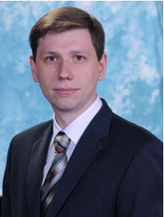

**Кухтенко Александр Сергеевич** – д.фарм.н., профессор, зав. кафедры фармацевтической технологии препаратов.

Закончил в 2003 году с отличием Национальный фармацевтический университет по специальности «Технология фармацевтических препаратов. Кандидат фармацевтических наук с 2007 г. Защитил диссертацию на тему «Разработка состава и технологии суппозиториев комбинированного действия «Проктопантезин» для лечения проктологических заболеваний» (специальность: 15.00.01 – технология лекарств, организация фармацевтического дела и судебная фармация) защитила в специализированном Ученом совете Национального фармацевтического университета.

Работает: доцент кафедры промышленной фармации Национального фармацевтического университета. Квалификация – инженер-технолог.

Направлениями научных исследований является разработка препаратов на основе лекарственного растительного сырья, разработка и исследование мягких лекарственных форм.

На сегодняшний день пишет докторскую диссертацию по теме «Методологические, технологические и биофармацевтические основы создания комбинированных экстрактов и препаратов на их основе».

Награды: диплом победителя IV областного конкурса «Наилучший молодой научный работник Харьковщины».

Основные труды: Имеет свыше 80 печатных работ, в т.ч. в зарубежных изданиях с цитированием в международных наукометрических базах, а также 6 патентов Украины на изобретение и полезную модель, 2 пособия под грифами Министерства здравоохранения Украины.

Время пребывания в КазНМУ им.С.Д.Асфендиярова: 2014 г.

Направления совместной деятельности с коллегами из КазНМУ им.С.Д.Асфендиярова: разработка научно-методической литературы для студентов КазНМУ им. С.Д.Асфендиярова; научная работа со студентами и магистрантами университета.